

**COMMUNION**

**Aimer c’est tout donner, (ter)**

**Et se donner soi-même.**

1-Quand je parlerais les langues des hommes et des

anges

Si je n’ai pas l’amour, je suis comme l’airain qui sonne

Ou la cymbale qui retentit.

2 – Si je prophétisais et connaissais tous les mystères

Si j’avais la foi à transporter les montagnes

Sans l’amour je ne suis rien.

3 – Quand je distribuerais ce que je possède en aumône

Et si je livrais mon corps à brûler dans les flammes

Cela ne me sert de rien

**Paroisse Saint Pierre du Lac**

***La Motte – Le Bourget - Bourdeau -- la Chapelle du Mont du Chat***

[**http://lamotteservolex.paroisse73.fr**](http://lamotteservolex.paroisse73.fr)

**Dimanche 19 février 2023**

**7ème dimanche Ordinaire**

**A noter**

**Mercredi 22 Février : Cendres** à 19h, église de la Motte. Intervention d’Emmaüs et bol de riz pour le CCFD.

**Dimanche 5 Mars** : aux Pervenches, Repas au profit des Enfants de Jehangérabad. Inscription au 06 63 84 47 31

**Samedi 11 Mars** : matinée du pardon 9h30-11h00

**Dimanche 19 Mars** : Sortie paroissiale à Tullins en passant par Parménie. Cf : Tract d’ inscriptions avant le 9 mars.

***« Il fait lever son soleil sur les méchants et sur les bons » Matthieu 5, 45***

**TEMPS DE L'ACCUEIL**

Parole de Dieu qui crées l'univers,

Parole de Dieu, Parole de vie,

Parole de Dieu pour l'homme aujourd'hui,

Parole de Dieu ne reste pas loin !

**Tout au long du chemin,**

**Quel feu nous a brûlés ?**

**Nous t'avons reconnu au partage du pain,**

**Jésus, ressuscité !**

Pourquoi ton absence ?

**Parole de Dieu, ne reste pas loin ! (bis)**

Parole de Dieu, alliance d'amour,

Parole de Dieu qui dis le pardon,

Parole de Dieu, message de paix.

Parole de Dieu, renverse la mort !

**Tout au long du chemin,**

**Quel feu nous a brûlés ?**

**Nous t'avons reconnu au partage du pain,**

**Jésus, ressuscité !**

Pourquoi tant de haines ?

**Parole de Dieu, renverse la mort ! (bis)**

Parole de Dieu, flambeau dans la nuit,

Parole de Dieu qui montres le jour,

Parole de Dieu, clarté sur nos pas,

Parole de Dieu, dessille nos yeux !

**Tout au long du chemin,**

**Quel feu nous a brûlés ?**

**Nous t'avons reconnu au partage du pain,**

**Jésus, ressuscité !**

Pourquoi tant d'aveugles ?

**Parole de Dieu, dessille nos yeux ! (bis)**

**Demande de Pardon**

Messe de Saint Paul

Seigneur Jésus

Envoyé par le Père

Pour guérir et sauver les hommes

Prends pitié de nous.

**Kyrie eleison, Kyrie eleison, Kyrie eleison !**

O Christ venu dans le monde

Appeler tous les pécheurs,

Prends pitié de nous.

**Christe eleison, Christe eleison, Christe eleison !**

Seigneur Jésus

Élevé dans la gloire du Père

Où tu intercèdes pour nous

Prends pitié de nous.

**Kyrie eleison, Kyrie eleison, Kyrie eleison!**



**TEMPS DE L’ENVOI**

**Que vienne ton règne, Que ton nom soit sanctifié,**

**Sur la terre comme au ciel, Que ta volonté soit faite.**

**Que coule en torrents Ton Esprit de vérité.**

**Donne-nous ton espérance, Ton amour, ta Sainteté.**

Tu habites nos louanges,

Tu inspires nos prières,

Nous attires en ta présence

Pour nous tourner vers nos frères.

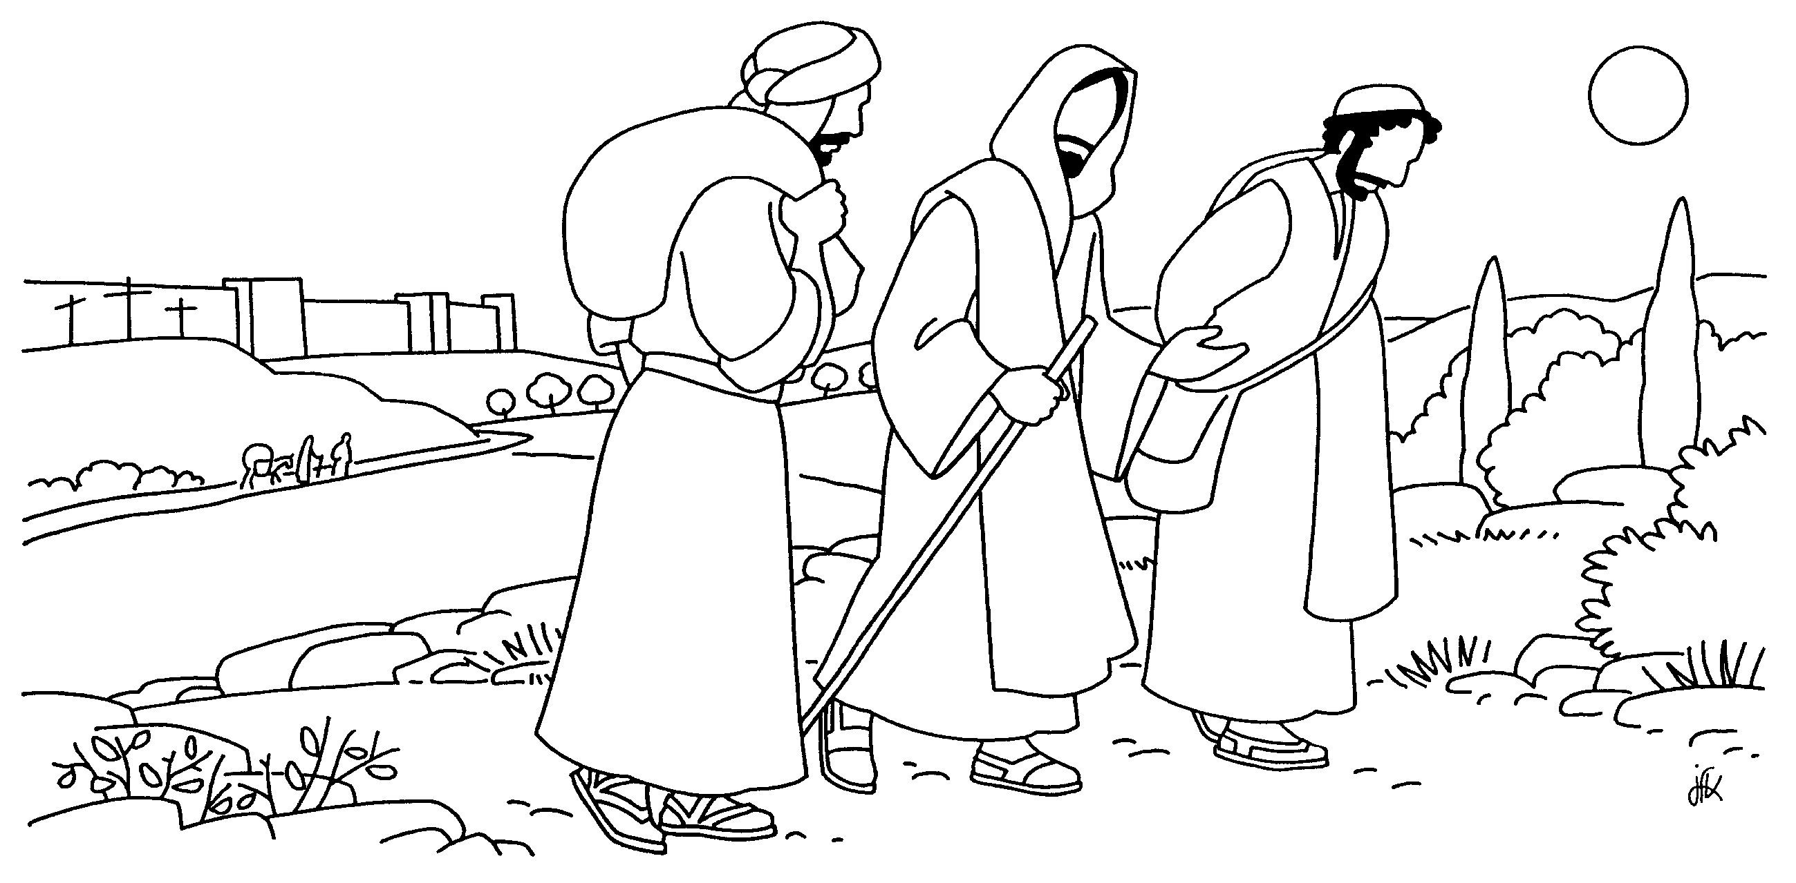

**TEMPS DE LA PAROLE**

***Lecture du Livre des Lévites (19,12. 17-18)***

Le Seigneur parla à Moïse et dit : « Parle à toute l’assemblée des fils d’Israël. Tu leur diras : Soyez saints, car moi, le Seigneur votre Dieu, je suis saint.  
Tu ne haïras pas ton frère dans ton cœur. Mais tu devras réprimander ton compatriote, et tu ne toléreras pas la faute qui est en lui. Tu ne te vengeras pas. Tu ne garderas pas de rancune contre les fils de ton peuple. Tu aimeras ton prochain comme toi-même. Je suis le Seigneur. »

***Évangile de Jésus Christ selon saint Matthieu (5, 38-48)***

En ce temps-là, Jésus disait à ses disciples : « Vous avez appris qu’il a été dit : Œil pour œil, et dent pour dent. Eh bien ! moi, je vous dis de ne pas riposter au méchant; mais si quelqu’un te gifle sur la joue droite, tends-lui encore l’autre. Et si quelqu’un veut te poursuivre en justice et prendre ta tunique, laisse-lui encore ton manteau. Et si quelqu’un te réquisitionne pour faire mille pas, fais-en deux mille avec lui. À qui te demande, donne ; à qui veut t’emprunter, ne tourne pas le dos ! « Vous avez appris qu’il a été dit : Tu aimeras ton prochain et tu haïras ton ennemi. Eh bien ! moi, je vous dis : Aimez vos ennemis, et priez pour ceux qui vous persécutent, afin d’être vraiment les fils de votre Père qui est aux cieux; car il fait lever son soleil sur les méchants et sur les bons, il fait tomber la pluie sur les justes et sur les injustes. En effet, si vous aimez ceux qui vous aiment, quelle récompense méritez-vous ? Les publicains eux-mêmes n’en font-ils pas autant ? Et si vous ne saluez que vos frères, que faites-vous d’extraordinaire ? Les païens eux-mêmes n’en font-ils pas autant ? Vous donc, vous serez parfaits comme votre Père céleste est parfait. »

Acclamons la parole de Dieu!

***Alleluia, Alleluia, Alleluia, Alleluia!***

*En celui qui garde la parole du Christ l’amour de Dieu atteint vraiment sa perfection*. **Alléluia.**

TEMPS DE LA PAROLE

**Psaume 102 (103)**

**Le Seigneur est tendresse et pitié**

Bénis le Seigneur, ô mon âme, bénis son nom très saint, tout mon être !

Bénis le Seigneur, ô mon âme, n’oublie aucun de ses bienfaits !

Car il pardonne toutes tes offenses et te guérit de toute maladie ;

Il réclame ta vie à la tombe et te couronne d’amour et de tendresse.

Le Seigneur est tendresse et pitié, lent à la colère et plein d’amour ;

Il n’agit pas envers nous selon nos fautes,

Ne nous rend pas selon nos offenses.

Aussi loin qu’est l’orient de l’occident, il met loin de nous nos péchés ; comme la tendresse du père pour ses fils,

La tendresse du Seigneur pour qui le craint !

|  |  |
| --- | --- |
| **Credo** |  |

**Prière universelle**

**Dieu de tendresse,**

**Souviens-toi de nous.**

**Sanctus**

(Messe de la Colombière)

**Saint, Saint, Saint le Seigneur,**

**Dieu de l'Univers (Bis)**

**Le ciel et la terre sont remplis de ta Gloire.**

**Hosanna au plus haut des cieux !**

**Béni soit celui qui vient au nom du Seigneur.**

**Hosanna au plus haut des cieux !**

***Lecture de la première lettre de saint Paul apôtre aux Corinthiens (3, 16-23)*** Frères, ne savez-vous pas que vous êtes un sanctuaire de Dieu, et que l’Esprit de Dieu habite en vous ? Si quelqu’un détruit le sanctuaire de Dieu, cet homme, Dieu le détruira, car le sanctuaire de Dieu est saint, et ce sanctuaire, c’est vous. Que personne ne s’y trompe : si quelqu’un parmi vous pense être un sage à la manière d’ici-bas, qu’il devienne fou pour devenir sage. Car la sagesse de ce monde est folie devant Dieu. Il est écrit en effet : C’est lui qui prend les sages au piège de leur propre habileté. Il est écrit encore : Le Seigneur le sait : les raisonnements des sages n’ont aucune valeur ! Ainsi, il ne faut pas mettre sa fierté en tel ou tel homme. Car tout vous appartient, que ce soit Paul, Apollos, Pierre, le monde, la vie, la mort, le présent, l’avenir : tout est à vous, mais vous, vous êtes au Christ, et le Christ est à Dieu. –

Parole du Seigneur

**Agneau de Dieu**

(Messe de la Colombière)

**Agneau de Dieu qui enlève le péché du monde,**

**Prends pitié de nous, prends pitié de nous.**

**Agneau de Dieu qui enlève le péché du monde,**

**Prends pitié de nous, prends pitié de nous.**

**Agneau de Dieu qui enlève le péché du monde,**

**Donne- nous la paix, donne-nous la paix !**

**Anamnèse**

(Messe de Saint Paul)

*Proclamons le mystère de la Foi !*

**Gloire à Toi qui étais mort, Gloire à Toi qui es vivant,  
Notre sauveur et notre Dieu, Viens Seigneur Jésus.**